一：

直流电机

控制内容：

1. 速度控制

（一）Pwm波

Esp32 PWM波使用方法

任意GPIO接口

ESP32 的 LEDC 总共有16个路[通道](https://so.csdn.net/so/search?q=%E9%80%9A%E9%81%93&spm=1001.2101.3001.7020)（0 ~ 15），分为高低速两组，高速通道（0 ~ 7）

由80MHz时钟驱动，低速通道（8 ~ 15）由 1MHz 时钟驱动。

问题：多少的占空比合适，需要具体研究

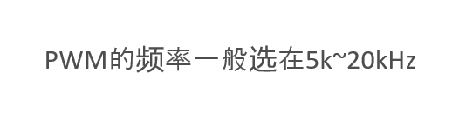

2.方向控制

（一）PID算法

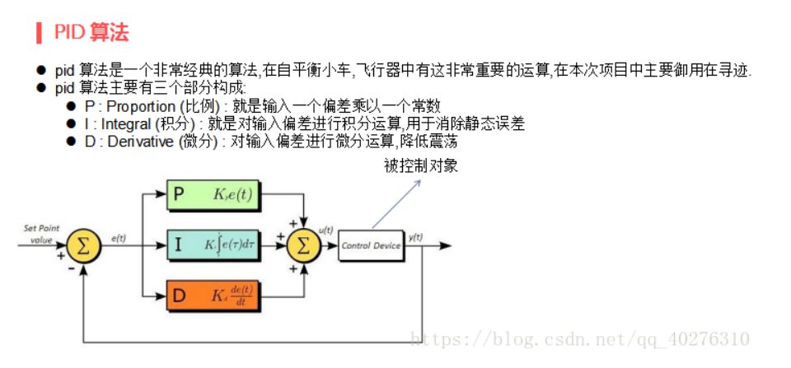

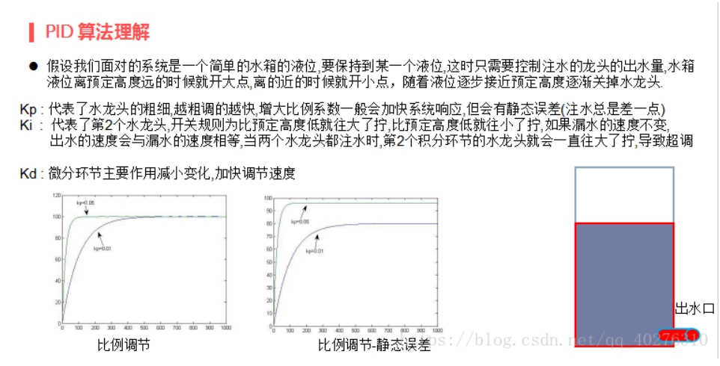

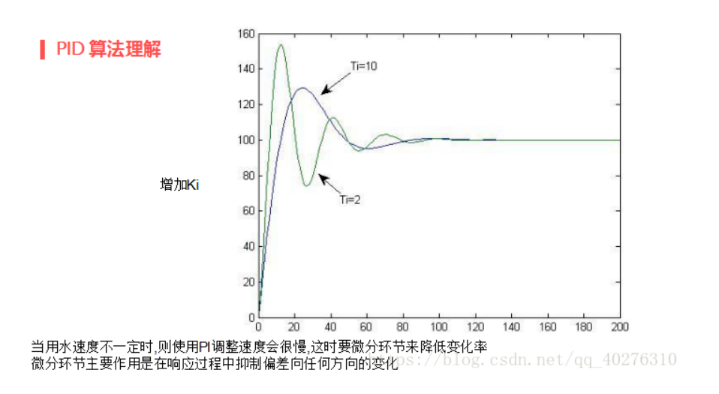

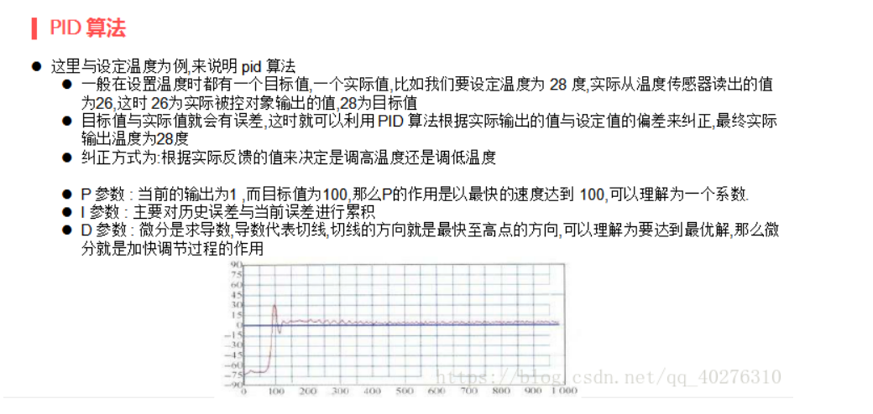

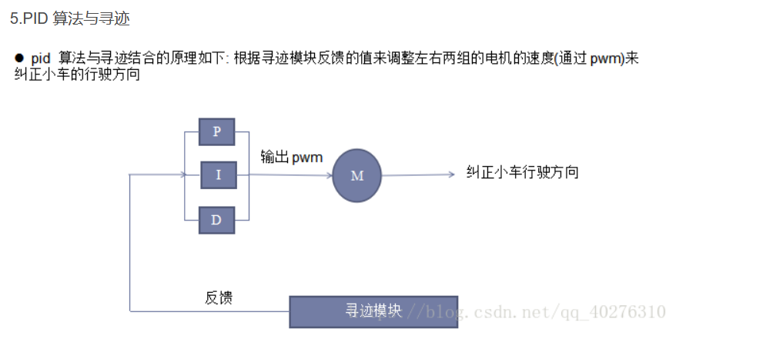

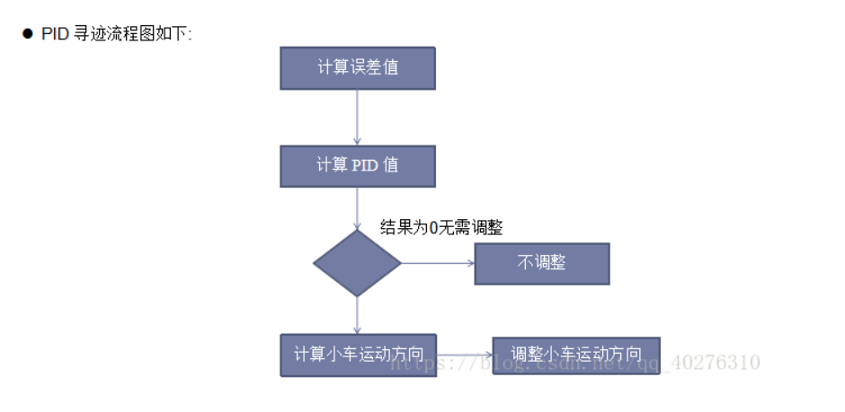

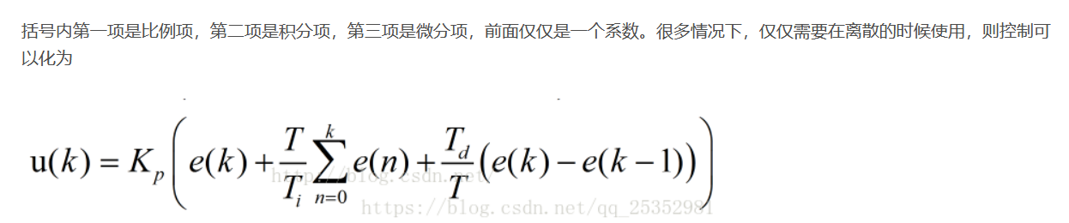

（二）：五路寻迹算法

